



**زیربرنامه:**

First_Elem_Orient

|  |  |  |
| --- | --- | --- |
| **توسعه دهندگان** | مرتضی نامور |  |
| **تهیه کنندگان مستند** | مرتضی نامور | |
| **تاییدکنندگان** | مرتضی نامور | |
| **تاریخ تنظیم سند** | 22/02/1394 | |
| **شناسه سند** | **NC5F007F1** | |
| **زبان برنامه‌نویسی** | **Fortran 90/95** | |

1. وظایف

در این زیربرنامه جهت یکی از مثلث های موجود مشخص شده و شماره آن بعنوان خروجی زیربرنامه ذخیره می شود. اینکار برای اینست که جهت سایر المان ها همسان با این مثلث تصحیح گردد.

1. توضیحات و تئوری­ها

از آنجا که لازم نیست دو بعدی یا سه بعدی بودن شبکه ورودی، به زیربرنامه داده شود، در ابتدا تعیین می شود که شبکه ورودی یک شبکه مسطح یا دوبعدی است و یا اینکه یک شبکه سطحی می باشد. برای اینکار مقدار ماکزیمم و مینیمم مختصات Z نقاط درون میدان مشخص می شود و در صورتیکه این دو مقدار برابر باشد، یک شبکه دوبعدی بعنوان شبکه ورودی به برنامه معرفی شده است.

اگر یک شبکه دوبعدی داشته باشیم، با محاسبه بردار عمود بر دو بردار  مربوط به اولین مثلث موجود، در صورتیکه جهت این بردار منفی باشد، با برعکس کردن ترتیب ذخیره نقاط، جهت این مثلث تغییر می کند. در این حالت عدد 1 (شماره مثلثی که جهت آن تصحیح شده است) بعنوان خروجی زیربرنامه ذخیره می شود.

اگر شبکه ورودی یک شبکه سطحی باشد، ابتدا یک نقطه خارج از میدان تعیین می شود و سپس نزدیکترین مثلث به این نقطه تعیین می گردد. در ادامه در صورتیکه این نقطه در بالای مثلث مورد نظر قرار داشته باشد (بنابر قاعده دست راست)، با برعکس کردن ترتیب ذخیره نقاط، جهت این مثلث تغییر می کند. در این حالت شماره این مثلثی (که جهت آن تصحیح شده است) بعنوان خروجی زیربرنامه ذخیره می شود.

1. بخش­های زیربرنامه
2. آیا شبکه ورودی یک شبکه دوبعدی می باشد؟

در صورتیکه مقدار ماکزیمم و مینیمم آرایه Z برابر باشد، شبکه ورودی دو بعدی است و متناسب با دو بعدی بودن شبکه، جهت اولین مثلث تصحیح می شود.

1. تعیین جهت اولین مثلث

جهت بردار عمود بر بردارهای تشکیل دهنده اولین مثلث تعیین می گردد. برای اینکار دو بردار  تشکیل شده و ضرب خارجی آنها محاسبه و در پارامتر volum ذخیره می گردد.

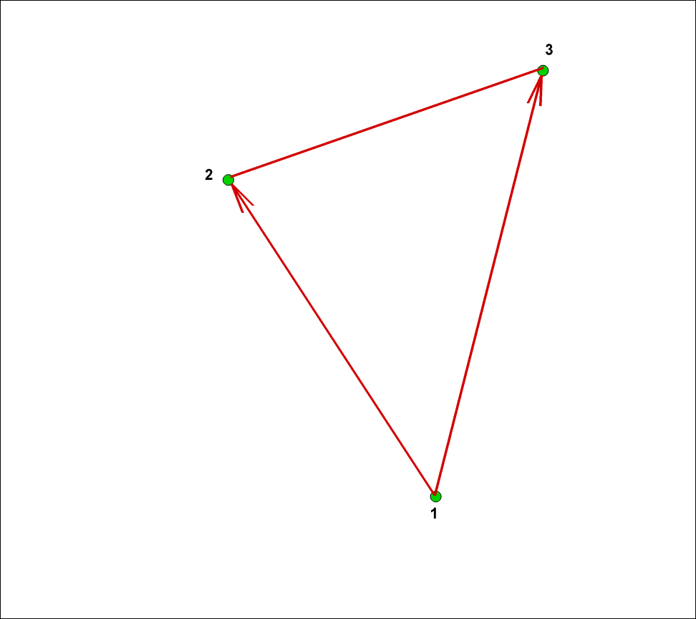

1. تعیین جهت یک مثلث در دو بعد
2. آیا جهت مثلث تغییر کند؟

اگر جهت اولین مثلث بصورت ساعتگرد باشد، جهت آن باید تغییر کند که برای اینکار دو نقطه ذخیره شده در سلول دوم و سوم جابجا می شود. همچنین با توجه به اینکه شماره همسایه های هر مثلث با ترتیب خاصی ذخیره شده است باید شماره همسایه های ذخیره شده در سلول دوم و سوم نیز جابجا شود.

1. تعیین خروجی زیربرنامه و خارج شدن از آن

در این حالت ابتدا مقدار پارامتر FirstOE که خروجی زیربرنامه می باشد برابر 1 قرار داده شده و سپس با استفاده از دستور Goto از زیربرنامه خارج می شویم.

1. تعیین یک نقطه خارج از میدان

در صورتیکه ورودی برنامه یک شبکه سطحی باشد این قسمت از برنامه اجرا می شود. در این حالت با محاسبه ماکزیمم مقدار آرایه های مربوط به ذخیره مختصات نقاط درون میدان، یک نقطه در خارج از میدان تعیین می گردد. مختصات این نقطه دو برابر مقدار ماکزیمم مختصات نقاط درون میدان می باشد.

1. تعیین نزدیکترین مثلث به نقطه بیرونی

نزدیکترین نقطه به نقطه بیرونی (نقطه محاسبه شده در بخش قبل) با جستجو در میان تمام مثلث های موجود پیدا می شود و شماره آن ذخیره می شود.

1. ذخیره نقاط تشکیل دهنده نزدیکترین مثلث

شماره نقاط تشکیل دهنده مثلث پیدا شده در مرحله قبل در پارامترهای محلی ذخیره می شود.

1. آیا نقطه بیرونی بالای مثلث قرار دارد

با محاسبه حجم چهاروجهی متشکل از مثلث پیدا شده و نقطه بیرونی، در صورتیکه مقدار حجم این چهاروجهی مثبت باشد، نقطه بیرونی بالای مثلث قرار دارد (بنابر قاعده دست راست).

1. ذخیره شماره نزدیکترین مثلث

شماره نزدیکترین مثلث انتخاب شده که باید جهت آن تصحیح شود، در پارامتر FirstOE بعنوان خروجی زیربرنامه ذخیره می گردد.

1. تصحیح جهت مثلث انتخاب شده

اگر نقطه بیرونی بالای مثلث باشد (مقدار حجم چهاروجهی مثبت باشد)، نشانگر اینست که جهت مثلث بطرف بیرون است. در این حالت دو نقطه ذخیره شده در سلول دوم و سوم آرایه مربوط به ذخیره نقاط المان ها جابجا می شود. همچنین با توجه به اینکه شماره همسایه های هر مثلث با ترتیب خاصی ذخیره شده است باید شماره همسایه های ذخیره شده در سلول دوم و سوم نیز جابجا شود.